概要设计说明书

兴趣小队

文件状态：  [√] 草稿  [ ] 正式发布  [ ] 正在修改 | 文件标识： | QST-班号-INTEREST-TEAM-DOC-HLD
文件状态：  [√] 草稿  [ ] 正式发布  [ ] 正在修改 | 当前版本： | 1.0
文件状态：  [√] 草稿  [ ] 正式发布  [ ] 正在修改 | 作 者： | 兴趣小队项目组
文件状态：  [√] 草稿  [ ] 正式发布  [ ] 正在修改 | 完成日期： | 2026-09-15
文件状态：  [√] 草稿  [ ] 正式发布  [ ] 正在修改 | 批 准 人： | 评审教师
文件状态：  [√] 草稿  [ ] 正式发布  [ ] 正在修改 | 批准日期： | Year-Month-Day
文件状态：  [√] 草稿  [ ] 正式发布  [ ] 正在修改 | 签 字： | ________________
兴趣小队项目组

变更历史

序号 | 版本 | 变更日期 | 变更内容 | 变更者
1 | 1.0 | 2026-09-15 | 依据项目当前实现编制概要设计说明书 | 兴趣小队项目组

目 录
模板使用 i
0. 文档介绍 3
0.1 文档目的 3
0.2 文档范围 3
0.3 读者对象 3
0.4 参考文档 3
0.5 术语与缩写解释 3
1. 任务概述 4
1.1目标 4
1.2运行环境 4
1.3需求概述 4
1.4条件与限制 4
2. 总体设计 4
2.1体系结构设计 4
2.2功能设计 5
2.3技术架构 5
3. 界面设计 5
3.1界面定义及关系图 5
3.2界面资源 6
3.3 A界面原型 6
3.4 B界面原型 6
4. 接口设计 7
4.1 外部接口 7
4.2内部接口 7
5. 运行部署与维护设计 7
5.1运行模块的组合 7
5.2运行控制 7
5.3运行时间 7
5.4部署 7
5.5 维护 8
6. 出错处理设计 8
6.1出错输出信息 8
6.2出错处理对策 8
7.安全保密设计 8
8.维护设计 8

0. 文档介绍

0.1 文档目的
本文档说明“兴趣小队”软件的总体设计、模块划分、界面关系、接口组织、部署维护、异常处理及安全保密方案，为后续详细设计、编码、测试和部署提供依据。

0.2 文档范围
本文档覆盖 HarmonyOS Stage 模型客户端、Spring Boot 后端、MySQL 数据库、上传资源、地图能力和前后端通信，不包含商业运营后台、支付、群聊和第三方社交登录。

0.3 读者对象
读者包括评审教师、项目负责人、客户端开发人员、后端开发人员、数据库维护人员、测试人员和部署维护人员。

0.4 参考文档
[REF-01] 兴趣小队 HarmonyOS 客户端源码，兴趣小队项目组，2026-09-15
[REF-02] 兴趣小队 Spring Boot 后端源码与接口实现，兴趣小队项目组，2026-09-15
[REF-03] 兴趣小队软件需求规格说明书，兴趣小队项目组，2026-09-15
[REF-04] DevEco Studio 5.0.3.500、HarmonyOS API 12、Spring Boot 3.3.13、MySQL 8.0 相关开发文档。

0.5 术语与缩写解释
缩写、术语 | 解 释
HLD | 概要设计说明书，用于说明系统总体结构和关键模块设计。
HarmonyOS Stage | HarmonyOS 应用工程模型，当前客户端采用 Stage 模型。
ArkTS / ArkUI | HarmonyOS 客户端开发语言与声明式界面框架。
REST API | 客户端与服务端通过 HTTP/JSON 调用的接口。
HAP | HarmonyOS 应用安装包。
BaseUrl | 客户端统一配置的后端服务地址，开发环境使用局域网地址，生产环境建议使用 HTTPS 域名。
MySQL | 业务数据存储数据库，当前默认数据库为 iteam01。

1. 任务概述

1.1目标
目标是设计一套可在 HarmonyOS 设备或 DevEco 模拟器中运行的学生兴趣社交应用，支持账号、活动、报名、成员、好友、聊天、地图和个人中心等核心功能，并通过 Spring Boot + MySQL 提供稳定后端支撑。

1.2运行环境
系统客户端运行于 HarmonyOS API 12，使用 DevEco Studio 5.0.3.500、ArkTS 与 ArkUI 开发；后端运行于 Java 17、Spring Boot 3.3.13 和 MySQL 8.0 环境，默认服务端口为 8081。

类别 | 标准配置 | 最低配置
硬件 | 客户端：HarmonyOS 设备或 DevEco 模拟器；服务端：双核 CPU、4GB 内存、2GB 可用磁盘。 | 客户端：可运行 HarmonyOS API 12 的模拟器；服务端：单机开发环境。
软件 | DevEco Studio 5.0.3.500、HarmonyOS API 12、JDK 17、Maven、Spring Boot 3.3.13、MySQL 8.0、Git。 | 具备 API 12 构建能力、Java 17 和可访问的 MySQL 数据库。
网络通信 | 客户端通过 HTTP/HTTPS 访问后端；生产环境建议使用 HTTPS 域名；MySQL 仅供后端访问。 | 同一局域网内可访问后端 8081 端口。
其他 | 地图功能需要定位授权；HMS 地图凭据通过运行环境配置，不写入文档或源码。 | 可关闭地图扩展能力，仅保留活动基础功能。

1.3需求概述
需求概述：系统围绕“发现活动—查看详情—报名参与—成员沟通—好友聊天”和“发布活动—管理活动—维护成员”两条主线组织功能。客户端采用四 Tab 主框架：首页、活动、好友、我的；后端按用户、活动、成员、评论、好友、聊天、上传和地图配置划分接口。

1.4条件与限制
条件：客户端必须能访问后端 BaseUrl；后端必须能连接 MySQL；上传目录具备写入权限；地图功能需要设备定位授权。
限制：当前实现不包含支付、群聊、商业运营后台、短信验证码和第三方社交登录；HarmonyOS 原生运行需在具备 API 12 SDK 的 DevEco 环境中重新编译安装。
约束：接口保持现有客户端协议及统一响应结构 { success, info, obj }；密码、数据库凭据和地图密钥均由运行环境提供，不在文档或源码中明文保存。

2. 总体设计

2.1体系结构设计
系统采用移动客户端、REST 后端和关系型数据库三层结构。HarmonyOS 客户端负责界面展示、路由、状态管理、定位和图片上传；Spring Boot 后端负责业务校验、接口聚合、文件存储和数据库访问；MySQL 保存用户、活动、评论、成员、好友和聊天数据。

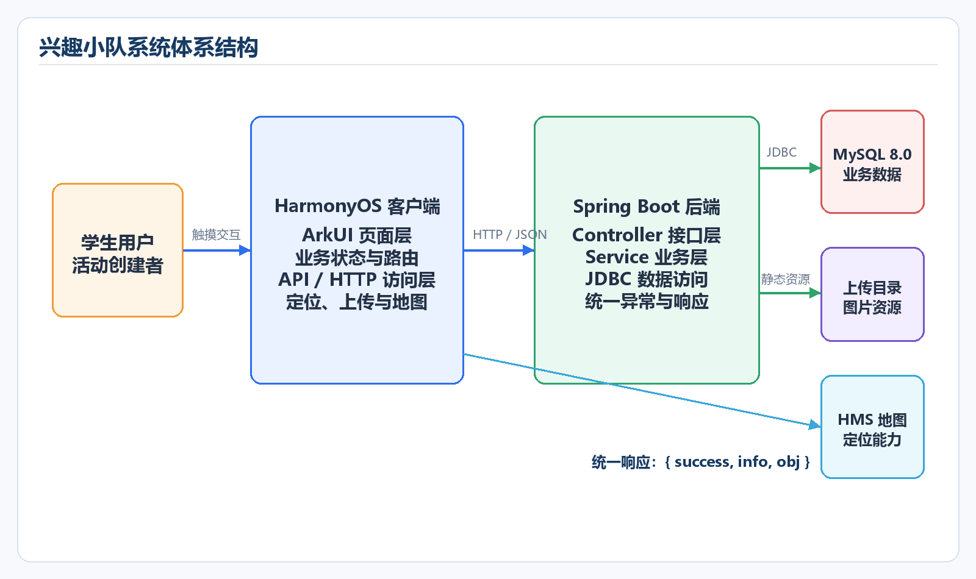
图1 兴趣小队系统体系结构

2.2功能设计
功能按业务领域划分为账号与资料、活动发现、活动管理、报名与成员、好友与聊天五组。每组通过独立 ArkTS API 封装调用后端接口，页面层只处理展示、交互和必要的状态刷新。

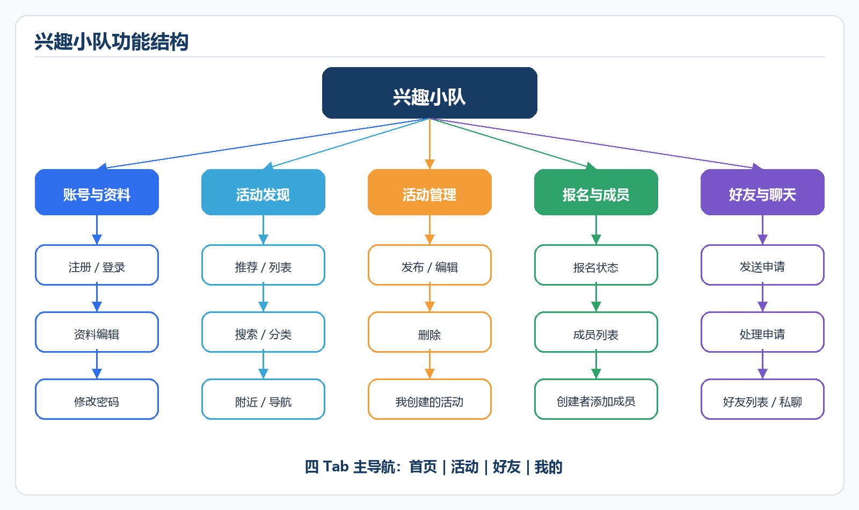
图2 兴趣小队功能结构

2.3技术架构
技术架构自上而下分为表现层、客户端业务层、通信层、服务端业务层和数据资源层。客户端使用 ArkUI Tabs、页面组件和工具类组织交互；后端使用 Controller、Service、Spring JDBC 和统一异常处理组织业务；数据库以 MySQL 表和外键约束维护核心关系。

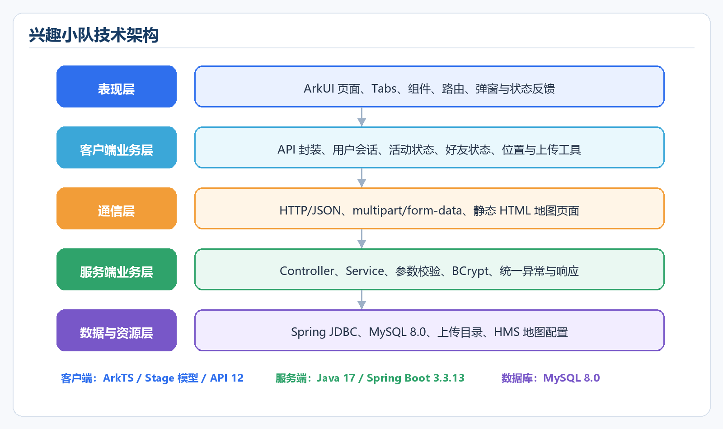
图3 兴趣小队技术架构

3. 界面设计

3.1界面定义及关系图
模块名 | 界面名称 | 界面标识 | 功能描述
首页模块 | 登录界面 | LoginPage | 账号密码登录，成功后进入主页面。
首页模块 | 注册界面 | RegisterPage | 新用户注册并返回登录页。
首页模块 | 主页面/首页 | Index / HomeViewComponent | 四 Tab 框架、活动推荐、搜索和分类入口。
活动模块 | 活动列表 | EventListPage | 按关键词、分类或附近条件展示活动列表。
活动模块 | 活动详情 | EventInfoPage | 展示活动详情、评论、报名状态、成员入口和导航入口。
活动模块 | 发布/编辑活动 | EventEditPage | 创建活动、编辑本人活动并上传封面。
活动模块 | 我的活动 | MyEventPage | 展示本人创建或参与的活动。
成员模块 | 成员列表 | TeamListPage | 展示成员，创建者可添加成员。
好友模块 | 好友页 | FriendViewComponent | 展示好友、申请通知按钮和聊天入口。
好友模块 | 申请处理 | ApplyPage | 查看、同意或拒绝收到的好友申请。
聊天模块 | 聊天页 | ChatPage | 展示一对一消息并发送新消息。
个人模块 | 个人资料 | UserInfoViewComponent / UserEditPage | 展示和编辑头像、昵称等个人信息。
个人模块 | 修改密码 | ResetPasswordPage | 校验旧密码并提交新密码。
地图模块 | 附近/导航 | MapPage / NavigationPage | 展示附近活动地图和活动导航页面。
界面以登录/注册为入口，登录成功后进入 Index 四 Tab 主页面。首页负责活动浏览、搜索、附近和详情；活动页负责发布、编辑、我创建的活动与成员管理；好友页负责好友列表、申请通知和聊天；我的页负责资料、密码和退出登录。

模块名 | 界面名称 | 界面标识 | 功能描述
导航资源 | 四 Tab 导航 | Index | 首页、活动、好友、我的四个主入口。
图片资源 | 活动卡片 | EventComponent / EventViewComponent | 复用活动图片、标题、时间、地点和状态展示。
图片资源 | 返回按钮 | PageBackButton | 统一页面返回行为，使用 UIContext 路由。
图片资源 | 未登录提示 | NoLoginComponent | 未登录时引导用户进入登录页。
图片资源 | 应用图标 | layered_image foreground/background | 桌面图标和应用标识。
地图资源 | 地图页面 | MapPage / NavigationPage | 加载后端静态地图 HTML 并传递经纬度。
上传资源 | 图片上传 | UploadUtil / /upload/uploadFile | 活动封面和头像上传。
状态资源 | 用户信息 | UserUtil / UserViewModel | 保存当前登录用户并支撑页面刷新。

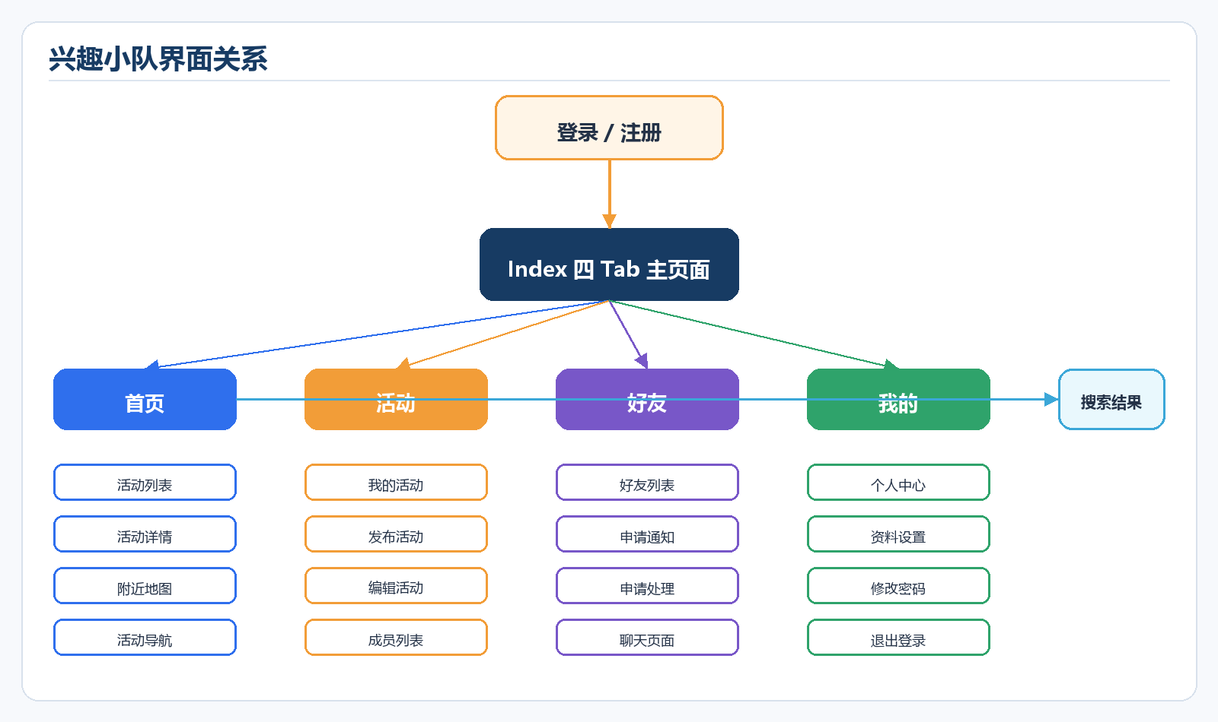
图4 界面关系图
核心界面工作流以活动参与和活动创建管理为主，并对未登录、定位失败和接口失败等异常分支给出明确反馈。
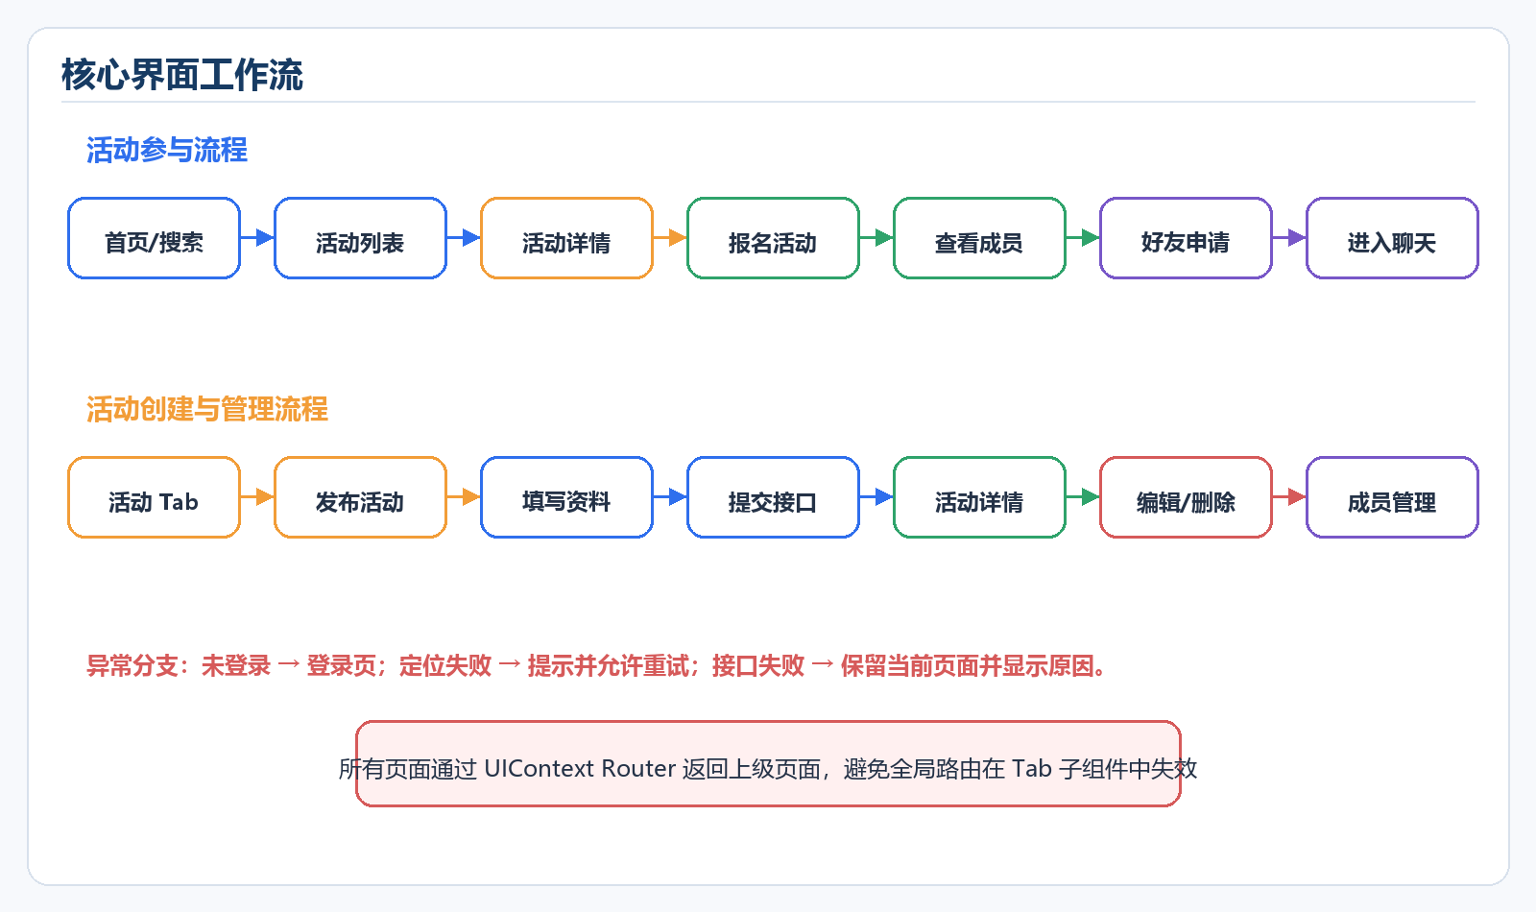
图5 核心界面工作流图

3.2界面资源
界面资源包括 ArkUI 基础组件、页面组件、公共工具类、图片资源、定位能力、WebView 地图页面和后端上传资源。

序号 | 组件名称 | 版本号 | 功能说明
1 | ArkUI Tabs | API 12 | 首页、活动、好友、我的四 Tab 主导航。
2 | PageBackButton | 1.0 | 统一返回按钮点击区域和路由返回行为。
3 | HttpRequest | 1.0 | 统一封装 BaseUrl、GET/POST、JSON 解析和错误提示。
4 | UploadUtil | 1.0 | 统一头像和活动封面 multipart 上传。
5 | LocationUtil | 1.0 | 统一定位授权、经纬度获取和失败回退处理。
6 | UserUtil / UserViewModel | 1.0 | 保存当前用户状态并驱动页面刷新。

3.3 A界面原型

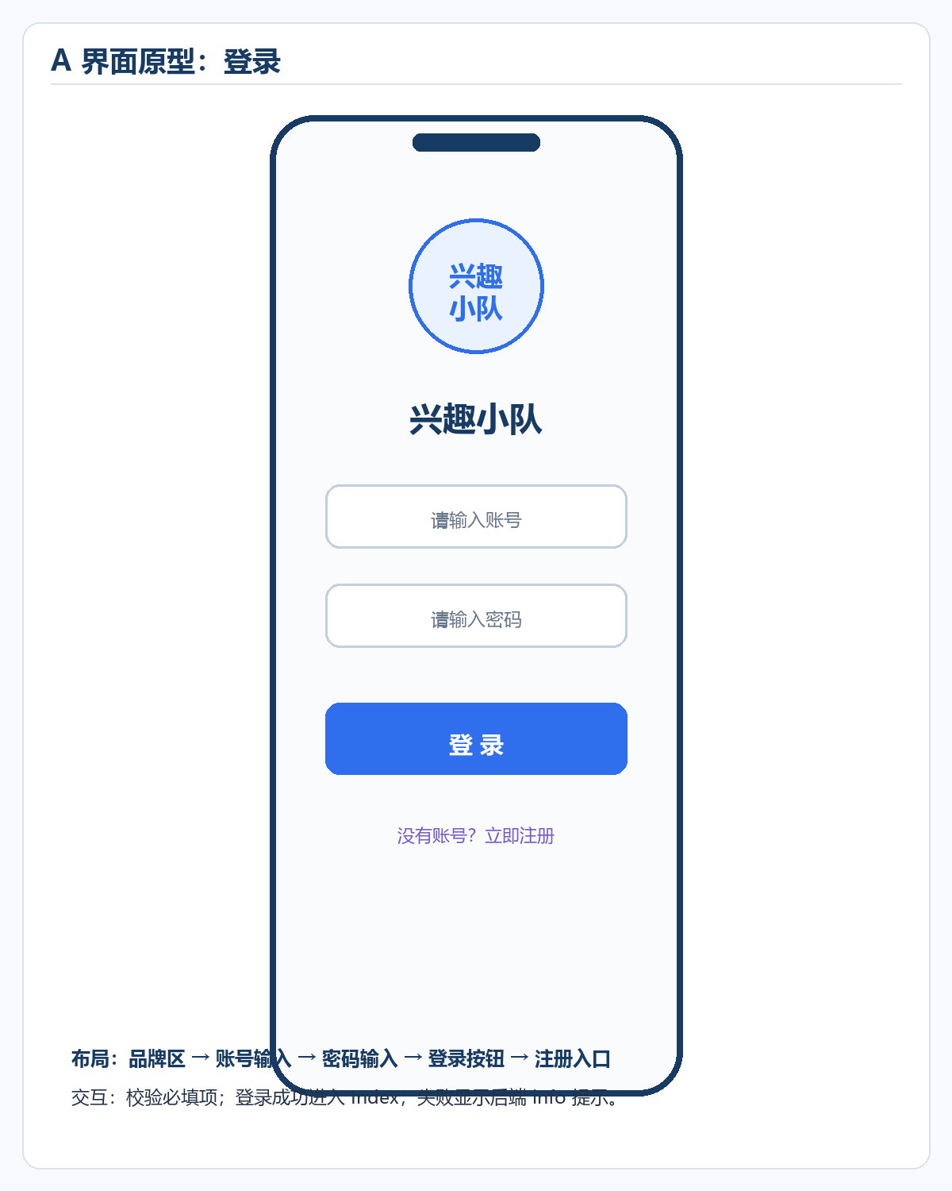
图6 登录界面原型
登录界面功能及操作说明：

账号输入区：用户输入登录账号，前端进行非空校验。
密码输入区：用户输入密码，前端进行非空校验，后端使用 BCrypt 或兼容旧密码方式校验。
- 登录按钮：调用 /user/login 接口，成功后保存用户信息并跳转 Index。
- 注册入口：跳转 RegisterPage，完成注册后返回登录。
- 错误反馈：账号或密码错误、网络异常、后端不可达时显示统一提示，不进入主页面。
- 安全要求：不在客户端日志、文档或页面中展示密码明文。

3.4 B界面原型
首页界面布局图如下：
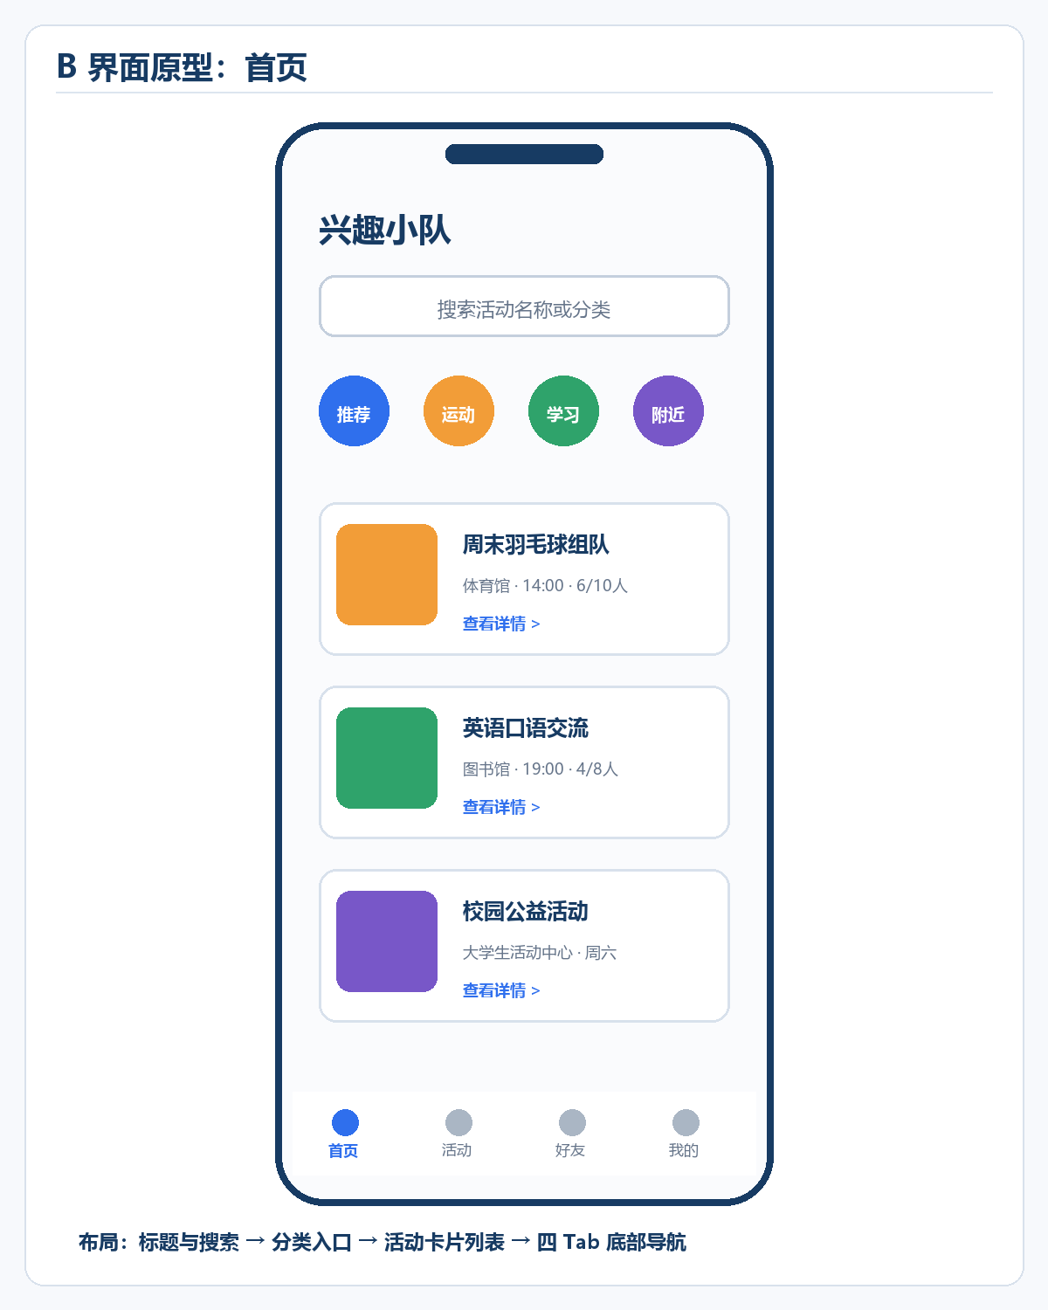
图7 首页界面原型
首页界面功能及操作说明：顶部显示应用名称和搜索入口；分类入口支持推荐、运动、学习和附近活动；活动卡片展示封面、标题、地点、时间和人数；点击卡片进入活动详情；底部 Tab 可切换活动、好友和个人中心。
首页通过 EventApi 调用活动列表、推荐、搜索和附近接口，接口失败时保留页面结构并提示用户重试。

4. 接口设计
本系统无专用硬件接口，主要接口为客户端与服务端之间的软件接口、后端与 MySQL/上传目录之间的数据与资源接口，以及地图配置与静态地图页面接口。
客户端统一通过 HttpRequest 拼接 BaseUrl 和业务路径，使用 GET、POST 与 multipart/form-data 传输。
后端接口统一返回 { success, info, obj }，页面根据 success 判断业务状态，根据 info 展示提示，根据 obj 渲染数据。
服务端内部按 Controller → Service → JDBC/资源 的方向调用，各层职责清晰。

4.1 外部接口
外部接口包括 HMS 地图配置、设备定位能力和图片上传资源访问。地图密钥和访问令牌仅通过运行环境变量配置，客户端通过 /map/config 获取可公开使用的地图配置。

4.2内部接口
内部接口包括 ArkTS API 封装到 HttpRequest 的调用、Spring Controller 到 Service 的调用、Service 到 MySQL 表和上传目录的调用。

接口名称 | 用户登录接口
url | /user/login
method | post
参数 | account、password
传输 | HTTP/JSON
目标 | HarmonyOS 客户端
接口名称 | 用户注册与资料接口
url | /user/reg、/user/info、/user/update、/user/updatePassword
method | get/post
参数 | 用户基本资料、旧密码、新密码等
传输 | HTTP/JSON
目标 | 账号与个人中心模块
接口名称 | 活动接口
url | /event/list、/event/info、/event/recommend、/event/nearbyList、/event/searchEventInfoList、/event/insert、/event/edit、/event/delete、/event/myEventList、/event/isJoin
method | get/post
参数 | 活动编号、关键词、分类、经纬度、活动表单等
传输 | HTTP/JSON
目标 | 首页、活动列表、详情和发布编辑模块
接口名称 | 成员与评论接口
url | /eventMember/join、/eventMember/list、/eventMember/teamList、/eventComment/listByEventId、/eventComment/insert
method | get/post
参数 | eventId、userId、评论内容、成员账号等
传输 | HTTP/JSON
目标 | 报名、成员列表和评论模块
接口名称 | 好友与聊天接口
url | /friend/sendApply、/friend/applyList、/friend/processApply、/friend/status、/friend/getFriendList、/chat/byUserIdFromAndTo、/chat/insert
method | get/post
参数 | 申请人、接收人、处理动作、聊天内容等
传输 | HTTP/JSON
目标 | 好友、申请处理和聊天模块
接口名称 | 上传与地图接口
url | /upload/uploadFile、/map/config
method | get/post
参数 | 图片文件、地图配置请求
传输 | multipart/form-data、HTTP/JSON
目标 | 头像、活动封面、地图页面
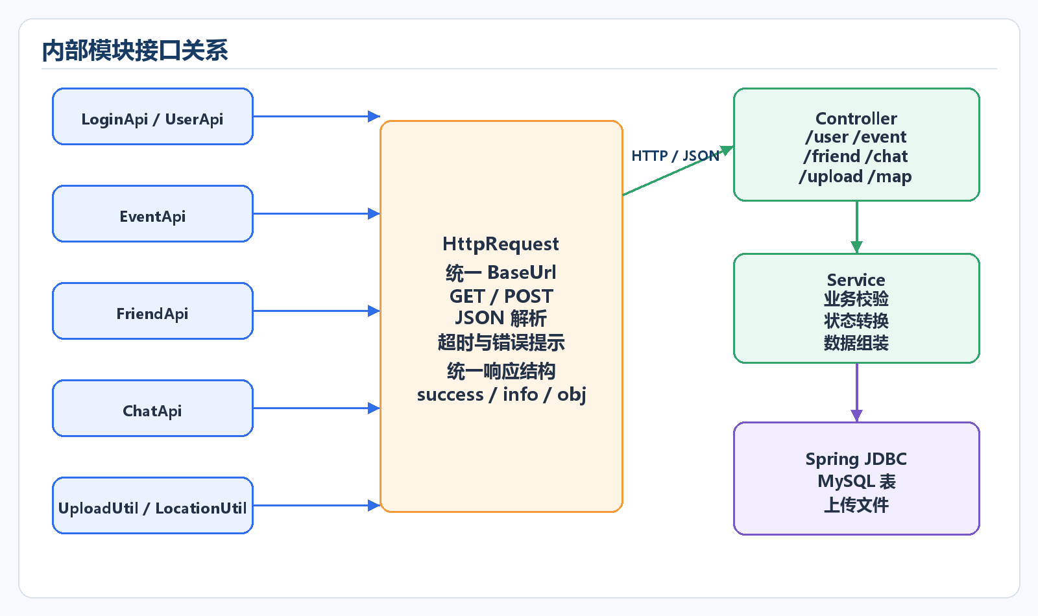
图8 内部模块接口关系

5. 运行部署与维护设计

5.1运行模块的组合
运行模块组合包括 HarmonyOS 客户端 HAP、Spring Boot 后端 JAR、MySQL 数据库、上传资源目录和静态地图页面。客户端只依赖后端服务地址，不直接访问数据库。

5.2运行控制
运行控制由用户触发页面操作，客户端调用接口并根据统一响应刷新页面；后端启动后监听 8081 端口，按请求处理业务；数据库由后端连接池统一访问。

5.3运行时间
运行时间：客户端按用户使用时运行；后端和 MySQL 应持续运行。课程评审环境可采用本机或局域网部署，异地使用建议部署到云服务器并配置 HTTPS。

5.4部署
部署资源：HarmonyOS 设备或模拟器、已签名 HAP、Java 17、可执行后端 JAR、MySQL 8.0 数据库 iteam01、上传目录、必要的环境变量和网络访问权限。部署流程：初始化数据库 → 配置 DB_URL/DB_USERNAME/DB_PASSWORD → 启动后端 → 将客户端 BaseUrl 改为后端地址 → 编译安装 HAP → 执行登录、活动、好友和聊天联调。
部署视图如下，重点描述客户端、应用服务器、数据库节点和地图服务之间的连接关系。

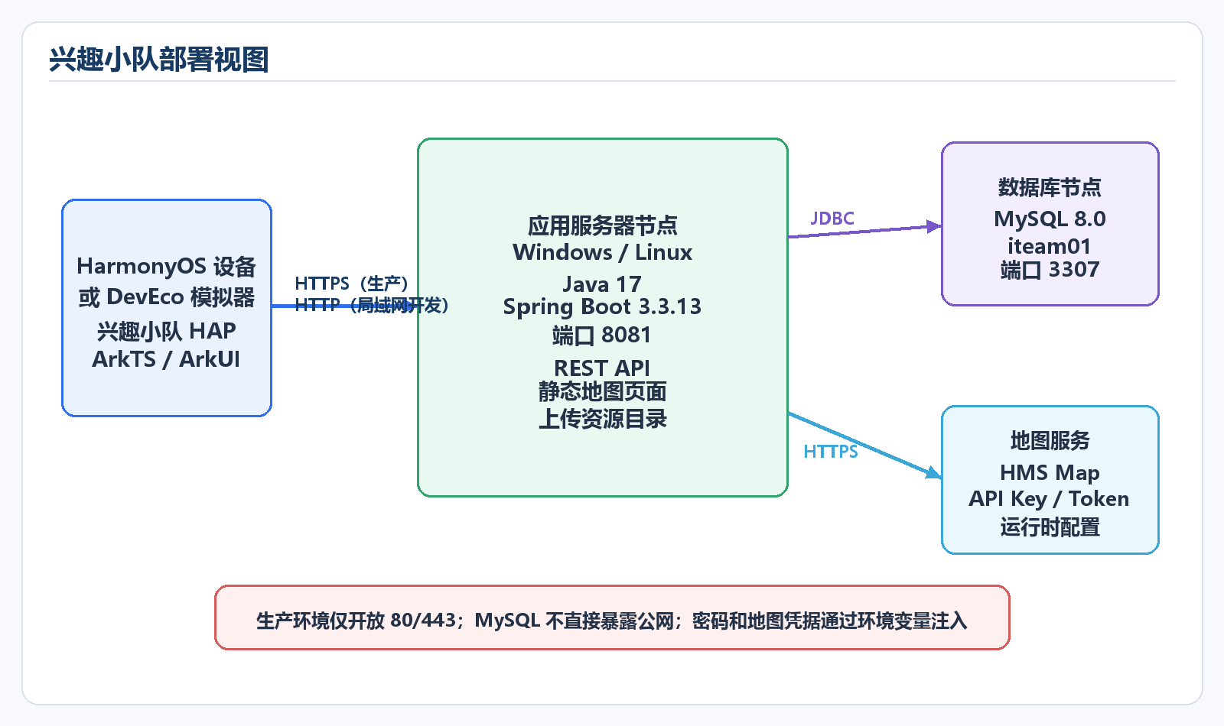
图9 部署视图

5.5 维护
维护内容包括接口兼容性维护、数据库表结构维护、上传文件清理、后端日志排查、客户端 BaseUrl 配置、地图配置轮换和需求文档同步更新。核心数据实体关系如下。
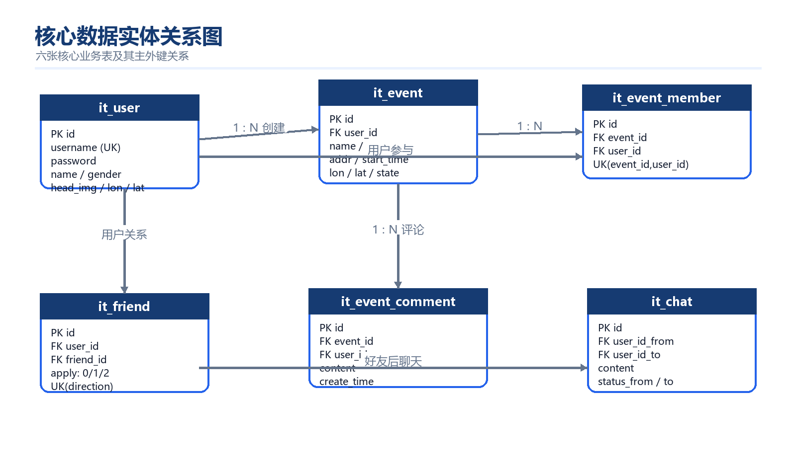
图10 核心数据实体关系

6. 出错处理设计

6.1出错输出信息
出错输出信息分为客户端提示、后端统一响应和服务端日志三类。客户端显示 info 提示；后端对参数错误、资源不存在、数据冲突和系统异常返回 success=false；服务端日志保留异常堆栈供维护人员定位。

6.2出错处理对策
出错处理对策：网络失败时页面提示重试；未登录时跳转登录；定位失败时允许重新授权或使用缓存位置；上传失败时保留原图；数据库约束冲突时返回明确原因；服务重启后通过数据库持久化数据恢复业务状态。

7.安全保密设计
安全保密设计：用户密码后端加密存储；数据库密码、HMS 地图密钥和访问令牌通过环境变量配置；接口响应不返回密码；上传文件限制大小并统一存放；生产环境建议启用 HTTPS、最小化开放端口，MySQL 不直接暴露公网。

8.维护设计
维护设计：通过模块化 ArkTS 页面、统一 HttpRequest、独立 Service 层、schema.sql 初始化脚本、README 和 Word 设计文档降低维护成本；后续新增功能应优先复用现有 API 封装、响应结构、页面返回组件和数据库约束。
文档交付检查：已覆盖总体架构、功能结构、技术架构、界面关系、界面工作流、界面原型、内部接口、部署视图和核心数据实体关系。
本概要设计说明书不包含任何数据库密码、GitHub Token、HMS API Key 或 HMS Access Token。

